第75期

汉源县农业农村局办公室 2019年6月12日

汉源县开展农机购置补贴专项清理
“回头看”工作

按照上级工作安排部署，近日，县农业农村局会同县纪委、县财政等部门，采用实地核查与电话核查相结合的方式，对2017年1月至2019年4月底全县补贴的165台套机具进行了抽查，重点对2018年10月到2019年4月底实施的补贴进行全面核查。
通过核查，全县未发现一起虚报冒领、套取骗补的违规行为。

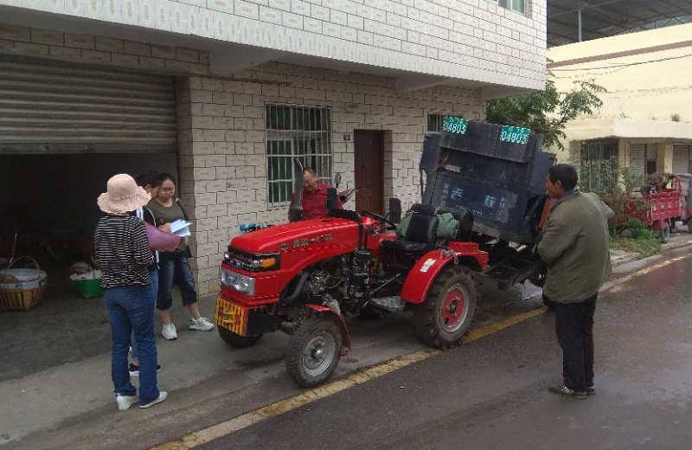

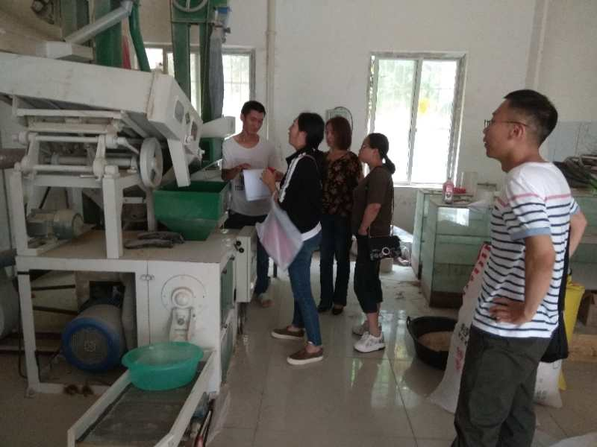

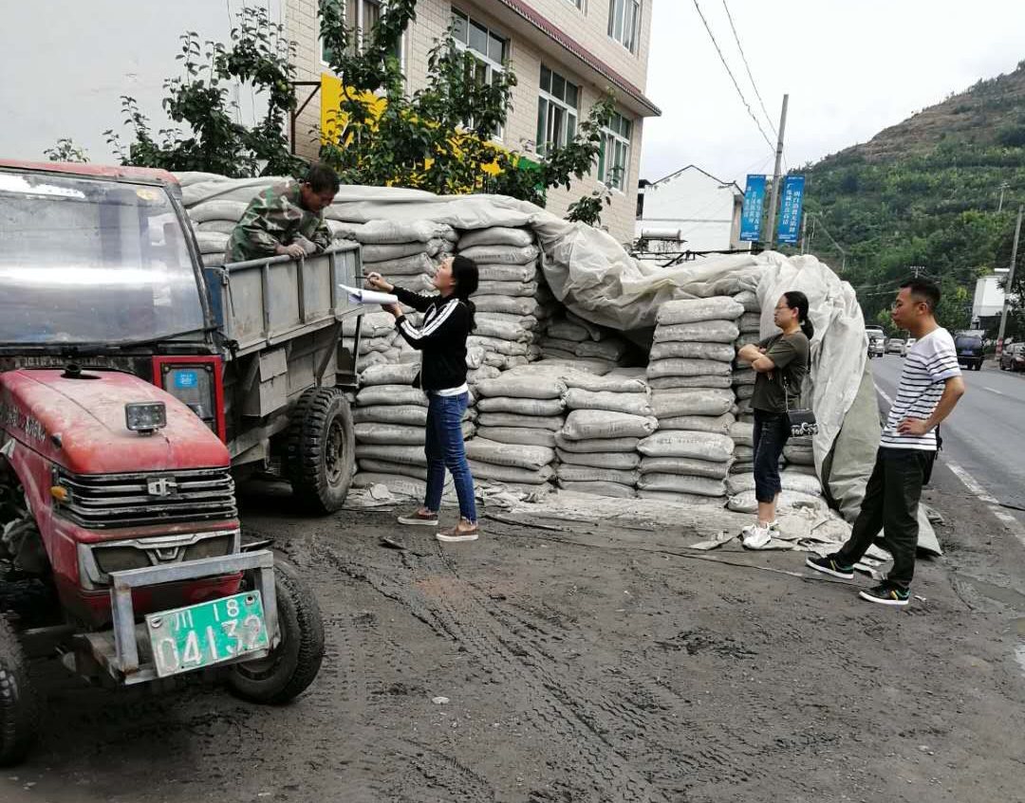

报：市农业农村局。
送：县委办，县政府办，县纪委。
拟稿：王静 签发：李树敏

